Чёваш Республики  Елч.к район.  +ир.кл. Шёхаль  ял поселений.н  администраций.  ЙЫШЁНУ  2018 =. декабр.н 03-м.ш. № 65  +ир.кл. Шёхаль ял. | 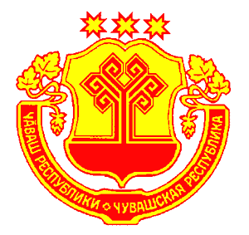 | Чувашская Республика  Яльчикский район  Администрация  Кильдюшевского  сельского поселения  ПОСТАНОВЛЕНИЕ  «03» декабря 2018 г. №65  д. Кильдюшево

О внесении изменений в Порядок
применения к муниципальным служащим администрации
Кильдюшевского сельского поселения взысканий
за совершение коррупционных правонарушений

В целях приведения нормативных правовых актов администрации Кильдюшевского сельского поселения Яльчикского района в соответствие с действующим законодательством администрация Кильдюшевского сельского поселения Яльчикского района п о с т а н о в л я е т:
1. Внести в постановление администрации Кильдюшевского сельского поселения Яльчикского района от 11 сентября 2018 года № 46 «Об утверждении Порядка применения к муниципальным служащим администрации Кильдюшевского сельского поселения взысканий за совершение коррупционных правонарушений» (с изменениями от 15 ноября 2018 г. № 59) следующие изменения:
1.1. Пункт 3 дополнить абзацами 2 и 3 следующего содержания:
«В случае, если муниципальный служащий признает факт совершения им коррупционного правонарушения, то с согласия муниципального служащего антикоррупционная проверка может не проводиться. В данном случае взыскание за коррупционные правонарушения, за исключением увольнения в связи с утратой доверия, налагается на муниципального служащего на основании доклада о совершении коррупционного правонарушения (не доклада о результатах проверки), в котором излагаются фактические обстоятельства его совершения, и письменного объяснения муниципального служащего.
Взыскание в виде замечания или выговора может быть применено к муниципальному служащему при малозначительности совершенного им коррупционного правонарушения.».
2. Настоящее постановление вступает в силу после его официального опубликования в информационном бюллетене «Вестник Кильдюшевского сельского поселения».

Глава Кильдюшевского
сельского поселения Л.А.Кошкин

